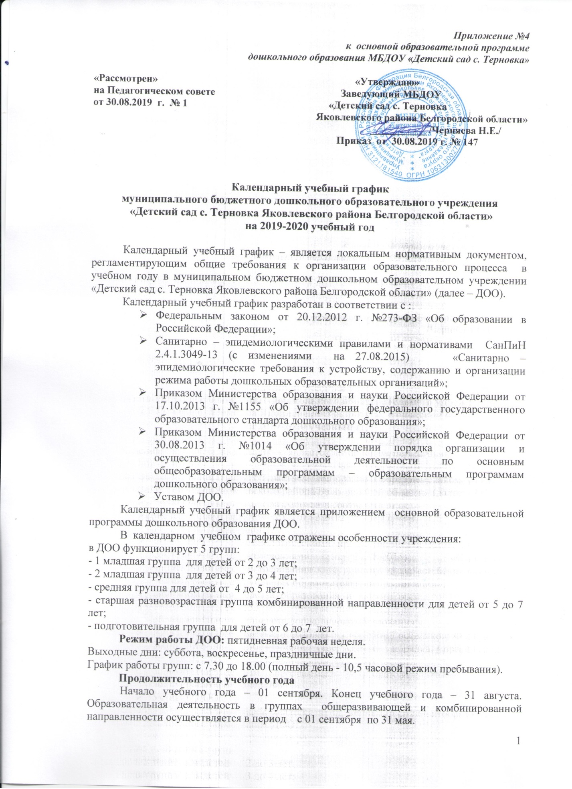

В теплое время года при благоприятных метеорологических условиях непосредственно образовательную деятельность по физическому развитию организуют на открытом воздухе.

**Продолжительность образовательной деятельности:**

- для детей от 2-х до 3-х лет - не более 10 минут,

- для детей от 3-х до 4-х лет - не более 15 минут,

- для детей от 4-х до 5 лет - не более 20 минут,

- для детей от 5 до 6 лет - не более 25 минут,

- для детей от 6 до 7 лет - не более 30 минут.

Максимально допустимый объем образовательной нагрузки в первой половине дня в младшей и средней группах не превышает 30 и 40 минут соответственно, в старшей и подготовительной - 45 минут и 1,5 часа соответственно. В середине времени, отведенного на непрерывную образовательную деятельность, проводят физкультурные минутки. Перерывы между периодами непрерывной образовательной деятельности - не менее 10 минут.

Образовательная деятельность с детьми старшего дошкольного возраста осуществляется во второй половине дня после дневного сна. Ее продолжительность составляет не более 25-30 минут в день. В середине непрерывной образовательной деятельности статического характера проводятся физкультурные минутки.

Образовательную деятельность, требующую повышенной познавательной активности и умственного напряжения детей, организуют в первую половину дня. Для профилактики утомления детей проводятся физкультурные и музыкальные занятия.

С детьми 1 младшей группы (третий год жизни) занятия по физическому развитию основной образовательной программы дошкольного образования ДОО осуществляется по подгруппам 3 раза в неделю в групповом помещении.

Занятия по физическому развитию основной образовательной программы дошкольного образования ДОО для детей в возрасте от 3 до 7 лет организуется не менее 3 раз в неделю. Один раз в неделю для детей 5-7 лет круглогодично организуются занятия по физическому развитию детей на открытом воздухе.

Образовательный процесс организуется в соответствии с основной образовательной программой дошкольного образования ДОО, разработанной с учетом примерной основной образовательной программы дошкольного образования, ФГОС ДО, с включением парциальных программ:

* «Программа развития речи дошкольников» О.С. Ушаковой;
* «Ладушки». Программа музыкального воспитания детей дошкольного возраста под редакцией И.М. Каплуновой, И.А. Новоскольцевой;
* «Цветной мир Белогорья» Л.В. Серых, С.И. Линник-Ботовой, А.Б. Богун, Н.В. Косовой, Н.В. Яковлевой.

Образовательная деятельность с детьми старшей разновозрастной группы комбинированной направленности проводится как группами, так и подгруппами (по возрастам).

Коррекционно-развивающая деятельность с детьми с ОВЗ осуществляется на основе адаптированной основной общеобразовательной программы дошкольного образования/адаптированной образовательной программы дошкольного образования.

|  |  |  |  |  |  |  |  |  |  |
| --- | --- | --- | --- | --- | --- | --- | --- | --- | --- |
| **№**  **п/п** | **Содержание** | **Возрастные группы** | | | | | | | |
| **1 младшая** | **2 младшая** | | **средняя** | **старшая РГКН** | **подготовительная** | | |
| **1** | **Направленность групп** | **общеразвивающая** | | | | **комбиниро-**  **ванная** | **общеразвивающая** | | |
| **2** | **Количество**  **возрастных групп** | 1 | 1 | | 1 | 1 | 1 | | |
| **3** | **Начало учебного года** | 01.09.2019 г. | | | | | | | |
| **4** | **Окончание учебного года** | 31.08.2020 г. | | | | | | | |
| **5** | **Образовательная**  **деятельность** | с 01.09.2019 г. по 31.05.2020 г. | | | | | | | |
| **6** | **Продолжительность учебной недели** | Пятидневная рабочая неделя.  Выходные дни: суббота, воскресенье и праздничные дни в соответствии с законодательством Российской Федерации. | | | | | | | |
| **7** | **Продолжительность образовательной деятельности в период с 01.09.2019 г. по 31.08.2020 г.** | 37 недель | | | | | | | |
| **8** | **Режим работы ДОО в учебном году** | 7.30- 18.00 | | | | | | | |
| **9** | **Летний оздоровительный период** | с 01.06.2020 г. по 31.08.2020 г. | | | | | | | |
| **Образовательная деятельность (ОД)** | | | | | | | | | |
| **ОД** | | **Возрастные группы** | | | | | | | |
| **1 младшая** | **2 младшая** | | **средняя** | **старшая РГКН** | **подготовительная** | | |
| Начало ОД | | 9.10 | 9.10 | | 9.10 | 9.10 | 9.10 | | |
| Недельная образовательная нагрузка (кол-во занятий, кол-во минут) | | 10 НОД х  10 мин =  100 мин =  1ч 40 мин | 10 НОД х  15 мин =  150 мин =  2ч 30 мин | | 10 НОД х  20 мин =  200 мин =  3 ч 20 мин | 13 НОД х  25 мин =  325 мин =  5 ч 25 мин | 15 НОД х  30 мин =  450 мин. =  7 ч 30 мин. | | |
| Регламентирование  образовательного процесса  на один день | | **I половина дня** | | | | | | | |
| 2 занятия  по 10 минут | 2 занятия  по 15 минут | | 2 занятия  по 20 минут | 2 занятия  по 25 минут | 2-3 занятия  по 30 минут | | |
| **II половина дня** (3 дня в неделю) | | | |
| 1 занятие  25 минут | 1 занятие  30 минут | | |
| Перерывы между ОД | | Не менее 10 минут | | | | | | | |
| Взаимодействие с социокультурными учреждениями | |  |  | |  | Экскурсии, беседы, акции, выставки, проектная деятельность | | | |
| **Организация внутренней системы оценки качества образования (ВСОКО). Виды мониторинга** | | | | | | | | | |
| Сроки проведения педагогического мониторинга | | *1-2 неделя октября  *1-2 неделя апреля | | | | | | | |
| Анализ заболеваемости детей | | Ежемесячно | | | | | | | |
| Анализ посещаемости детей | | Ежемесячно | | | | | | | |
| Анализ выполнения натуральных норм питания | | Ежемесячно | | | | | | | |
| Анализ учебно – методического и материально – технического оснащения. | | август | | | | | | | |
| Анализ развивающей предметно – пространственной среды | | август | | | | | | | |
| Анализ успеваемости обучающихся 1-4 классов, выпускников ДОО | | июнь | | | | | | | |
| Анализ адаптации выпускников ДОО к школе | | ноябрь | | | | | | | |
|  | | **1 младшая** | **2 младшая** | | **средняя** | **старшая РГКН** | **подготовительная** | | |
| Анализ педагогической диагностики готовности детей к обучению в школе | |  |  | |  |  | февраль  май | | |
| Самоаудит по организации взаимодействия с родителями (законными представителями) | | апрель | апрель | | апрель | апрель | апрель | | |
| Мониторинг адаптированности воспитанников младшего дошкольного возраста | | ноябрь |  | |  |  |  | | |
| Мониторинг воспитанности старших дошкольников | |  |  | |  | апрель | | | |
| Самообследование ДОУ | | 1 раз в год | | | | | | | |
| Анализ результативности воспитательно – образовательного процесса (ОД):  *за учебный год;  **за летний оздоровительный период | | *май  **август | | | | | | | |
| **Взаимодействие с родителями** | | | | | | | | | |
| **Мероприятия** | | **1младшая** | **2младшая** | | **средняя** | **старшая РГКН** | **подготовительная** | | |
| Групповые родительские собрания | | 1 раз  в квартал | 1 раз  в квартал | | 1 раз  в квартал | 1 раз  в квартал | 1 раз  в квартал | | |
| Общие родительские собрания | | 2 раза в год | | | | | | | |
| Совместные выставки детско-родительского творчества | | 3 раза  в год | 3 раза  в год | | 3 раза  в год | 3 раза  в год | 3 раза  в год | | |
| Акции | | -- | -- | | 2 раза  в год | 3 раза  в год | 3 раза  в год | | |
| Дни здоровья | | -- | 1 раз  в квартал | | 1 раз  в квартал | 1 раз  в квартал | 1 раз  в квартал | | |
| День открытых дверей | | 1 раз в год | | | | | | | |
| **Праздничные мероприятия, утренники, развлечения** | | | | | | | | | |
| **Месяц** | | **1младшая** | | **2младшая** | **средняя** | **старшая РГКН** | **подготовительная** | | |
| **Сентябрь** | |  | |  | Развлечение «День знаний» | | | | |
|  | |  | Акция «Белый цветок» | | | | |
|  | |  | Развлечение «Бабушка рядышком с дедушкой» | | | | |
| Октябрь | |  | | Развлечение «Осень-краса, золотая коса» | Утренник «Осень, осень в гости просим» | | | | |
| Ноябрь | |  | | Развлечение «День матери» | | | | | |
| Декабрь | | Утренник «Новый год у ворот» | | | | | | | |
|  | | День здоровья | | | | | |
| Январь | | Развлечение «Прощание с елочкой» | | | | | | | |
| Февраль | |  | |  | Развлечение «Наша армия сильна» | | | | |
|  | |  | Акция «Покормите птиц зимой» | | | | |
| Март | | Развлечение «Мамочка моя» | | Утренник «8 Марта – праздник мам» | | | | | |
| Апрель | |  | | Развлечение «День смеха» | | | | | |
|  | | День здоровья | | | | | |
| Май | |  | |  |  | Развлечение «День Победы» | | | |
|  | |  |  | Акция «Георгиевская ленточка» | | | |
| День открытых дверей | | | | | | | |
|  | |  |  |  | Утренник  «До свиданья, детский сад!» | | |
| Июнь | | Развлечение «Дети - это мы!» (ко Дню защиты детей) | | | | |  | | |
| Июль | | Праздник, посвященный Дню семьи, любви и верности | | | | |  | | |
| Развлечение «Дед Мороз в гостях у Лета» | | | | |  | | |
| Август | | Развлечение «До свиданья, лето!» | | | | |  | | |
|  | | День здоровья | | |  | | |
| **Конкурсы и выставки, организуемые совместно с семьями воспитанников,**  **как участниками образовательных отношений** | | | | | | | | | |
| **Сроки реализации** | | **1младшая** | **2младшая** | | **средняя** | **старшая РГКН** | | **подготовительная** | |
| Сентябрь | |  |  | |  | Конкурс рисунков «Мир науки глазами детей» | | | |
|  |  | |  | Выставка детских работ  «Портрет любимого сотрудника детского сада» | | | |
| Октябрь | | Конкурс совместного творчества детей и родителей «Осенние чудеса-2019» | | | | | | | |
|  |  | | Творческий конкурс «Красота Божьего мира» | | | | |
| Ноябрь | |  |  | |  | Конкурс чтецов  «Лучшей мамою на свете свою мать считают дети» | | | |
| Декабрь | | Конкурс совместного творчества детей и родителей  «Мастерская Деда Мороза» | | | | | | | |
| Январь | |  |  | | Конкурс эстрадной песни «Алло, мы ищем таланты» | | | | |
|  |  | |  | Конкурс чтецов «Зимушка-зима» | | | |
| Февраль | |  |  | |  | Конкурс «Я – исследователь» | | | |
|  |  | |  | Выставка рисунков, посвященных  Дню защитника Отечества | | | |
| Март | |  |  | |  | Выставка, посвященная 8 Марта  «Тебе, родная, посвящаем» | | | |
| Апрель | | Творческий конкурс совместного творчества детей и родителей  «Пасхальное чудо» | | | | | | | |
|  |  | |  | Фестиваль «Мозаика детства» | | | |
|  |  | |  | Конкурс эстрадной песни  «Музыкальный серпантин» | | | |
| Май | |  |  | |  | Конкурс чтецов  «Пришла весна – пришла Победа!» | | | |
|  |  | | Выставка рисунков  «Спасибо бабушке и деду за нашу славную  Победу!» | | | | |
| Июль | |  |  | | Конкурс чтецов  «Вот оно какое, наше лето!» | | | |  |
| **Праздничные дни** | | | | | | | | | |
| Праздничные  (выходные дни) | | 4 ноября – День народного единства | | | | | | | |
| 1,2,3,4,5,6,7,8 января – Новогодние праздники | | | | | | | |
| 7 января – Рождество Христово | | | | | | | |
| 22, 23,24 февраля – День защитника Отечества | | | | | | | |
| 7, 8, 9 марта – Международный женский день | | | | | | | |
| 1,2, 3,4,5 мая – Праздник Весны и Труда | | | | | | | |
| 9,10,11 мая – День Победы | | | | | | | |
| 12,13,14 июня – День России | | | | | | | |